**Komunikat III**

**Szanowni Państwo, Drogie Koleżanki, Drodzy Koledzy!**

**Oto kilka niezbędnych informacji**

Miejscem Seminarium jest Hotel Ibis w Siedlcach, przy ul. Jana Pawła II 10 (dojazd od strony Warszawy – mapka poniżej), [www.ibisstylesiedlce.pl](http://www.ibisstylesiedlce.pl)

Hotel Ibis usytuowany jest w odległości ok. 3 km od dworca PKP i ok. 6 km od granic miasta (wjazd od strony Warszawy). W bliskim sąsiedztwie znajdują się takie obiekty jak: Park Wodny, stadion piłkarski, boiska treningowe, stadion lekkoatletyczny ze sztuczną nawierzchnią, hala sportowa, siłownia, park miejski Aleksandria a także przestrzeń otwarta do spacerów.

Osoby przyjeżdżające samochodem mają zapewniony bezpłatny parking przy hotelu.

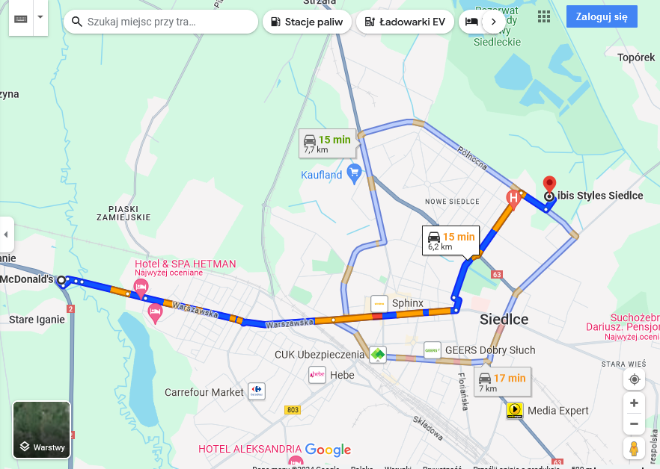

Mapka dojazdu samochodem od strony Warszawy

**Dojazd środkami komunikacji miejskiej**

**PKP Siedlce**

Dla osób wysiadających na stacji **PKP SIEDLCE** polecamy bezpośredni transport autobusem MPK linii 20 z przystanku po drugiej stronie Dworca PKP Siedlce przy Placu Zdanowskiego, wysiadamy na przystanku „**PARK WODNY**”(ostatni przystanek tej linii, bilety kupujemy u kierowcy autobusu). Po wyjściu z autobusu po stronie lewej zlokalizowany jest hotel (5 minut do przejścia).

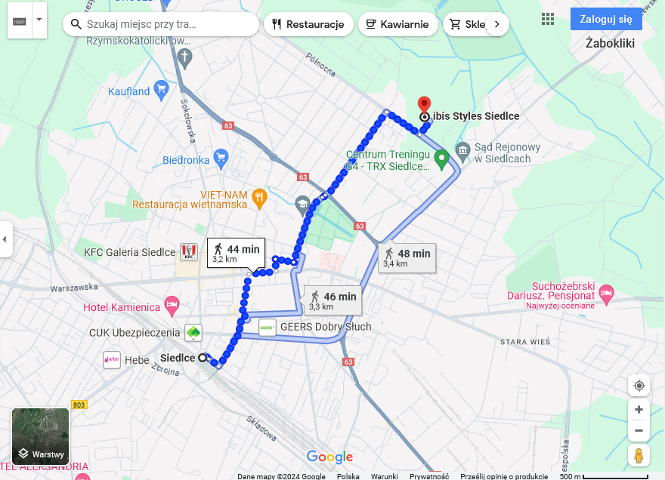

Mapka dojazdu środkami komunikacji miejskiej

**TAXI**

Postój taxi znajduje się przy wyjściu z dworca **PKP SIEDLCE**, przy Placu Zdanowskiego.

**Koszty noclegu i wyżywienia**

* Koszt noclegu w pokoju dwuosobowym (dwa pojedyncze łóżka) – 136 zł
* Koszt noclegu w pokoju jednoosobowym– 238 zł
* Śniadanie jest wliczone w cenę pokoju
* Koszt obiadu – 65 zł
* Koszt kolacji – 65 zł

**Opłatę za noclegi i wyżywienie według wcześniej przesłanych do nas informacji podanych w formularzach zgłoszeniowych należy wpłacić na konto Uniwersytetu w Siedlcach:**

**IBAN:PL19 1240 2685 1111 0000 3656 3195.**

**Kod BIC: PKOPPLPW**

**Nazwa banku:**

**Bank Pekao S.A.**

**z dopiskiem SEMINARIUM MALAKOLOGICZNE 2024+ nocleg+ wyżywienie+ imię i nazwisko**

P**rogram Seminarium:**

**Program XXXVIII Krajowego Seminarium Malakologicznego**

**Siedlce, 22-25 maja 2024**

**Środa, 22 maja 2024**

18:00 Zakwaterowanie

19:00 Kolacja

**Czwartek, 23 maja 2024**

**8:00 - 9:30 Śniadanie/Rejestracja uczestników**

**9:30 - 10:00 Rozpoczęcie Seminarium**

**10:00 - 12:00 Sesja 1**

**10:00 - 10:20 Witold Paweł Alexandrowicz**

Czy grozi nam nowa epoka lodowa i co na to ślimaki

**10:20 - 10:40 Witold Paweł Alexandrowicz, Sylwia Skoczylas-Śniaz, Paulina**

**Laskowska**.

Malakofauna późnego holocenu w osadach potoku Rogoźnik na Podhalu

**10:40-11:00 Sylwia Skoczylas-Śniaz, Witold Paweł Alexandrowicz**

Zróżnicowanie mikrosiedlisk w południowej części Wyżyny

Krakowsko-Częstochowskiej na podstawie malakofauny z holoceńskich

osadów stokowych

**11:00-11:20 Paulina Laskowska, Witold Paweł Alexandrowicz**

Zróżnicowanie środowiska skałek wapiennych okolic Jerzmanowic w świetle

analizy malakologicznej

**11:20-11:40 Witold Paweł Alexandrowicz, Maria Łanczont**

Malakofauna lessów młodszych w profilu  Zalesie koło Przemyśla

**11:40-12:00 Marcin Szymanek**

Malakofauna z osadów późnej epoki kamienia w stanowisku Bushman Rock Shelter (prowincja Limpopo, RPA)

**12:00-12:30 Przerwa**

**12:30-14:10 Sesja 2**

**12:30-12:50 Izabela Cabała**

Śpiesz się powoli – co tryb życia ślimaków lądowych może powiedzieć nam   
o paleośrodowisku

**12:50-13:10 Jakub Tetla, Małgorzata Proćków, Dorota Lachowska-Cierlik, Kamila S. Zając-Garlacz**

Śladami przeszłości: filogeografia wałkówki górskiej *Ena montana* (Draparnaud, 1801) w Europie

**13:10-13:30 Natalia Wardziak, Tomasz Mamos, Anna Sulikowska-Drozd**

Błotniarki źródeł karpackich (Gastropoda: Lymnaeidae)

**13:30-13:50 Anna Sulikowska-Drozd, Katharina C.M. von Oheimb,**

**Parm Viktor von Oheimb**

Obserwacje malakologiczne w Parku Narodowym Cuc Phuong w Wietnamie

**13:50-14:10 Andrzej Kołodziejczyk, Krzysztof Lewandowski**

Czy rekultywacja miejskich zbiorników wodnych jest korzystna

dla ich malakofauny?

**14:10-15:00 Obiad**

**15:00-16:40 Sesja 3**

**15:00-15:20 Aleksandra Jaszczyńska, Artur Osikowski, Andrzej Falniowski,**

**Sebastian Hofman**

Pułapki i kontrowersje współczesnej taksonomii ślimaków

**15:20-15:40 Tereza Adamcová, Lucie Juřičková, Małgorzata Proćków, Eike Neubert, Adam Petrusek, Ondřej Korábek**

Już nie *Monachoides* Gude&Woodward, 1921, wyłącznie *Perforatella* Schlüter, 1838 – integracyjne podejście taksonomiczne

**15:40-16:00 Andrzej Lesicki, Giuseppe Manganelli, Debora Barbato,**

**Joanna R. Pieńkowska, Hanna Żurańska, Katarzyna Sosnowska, Małgorzata Proćków, Elżbieta Kuźnik-Kowalska, Folco Giusti**

Prawdopodobna hybrydyzacja *Monacha cartusiana* (Müller, 1774)

i *M*. *claustralis* (Rossmässler, 1834) w populacjach z Mołdawii, Rumunii, Czech i Polski

**16:00-16:20 Natalia Pająk, Małgorzata Proćków, Anna Sulikowska-Drozd,**

**Andrzej Falniowski, Aleksandra Jaszczyńska, Artur Osikowski,**

**Sebastian Hofman**

Zmienność kryptyczna i filogeneza wybranych rodzajów ślimaków

z nadrodziny Helicoidea

**16:20-16:40 Tomasz K. Maltz, Izabela Jędrzejowska, Anna Sulikowska-Drozd**

*Reinia variegata* (Gastropoda: Clausiliidae: Phaedusinae) - budowa

i funkcja spermowiduktu w kontekście reprezentowanej strategii rozrodu

**16:40-18:00 Przerwa + Sesja posterowa**

**19:00 Kolacja**

**Piątek, 24 maja 2024**

**10:00-11:20 Sesja 4**

**10:00-10:20 Knut Mehler, Anna M. Łabęcka, Ioan Sîrbu, Natasha Y. Flores,**

**Rob S.E.W. Leuven, Frank P.L. Collas**

Modelowanie występowania inwazyjnego małża *Sinanodonta woodiana*

(Lea, 1834) w Europie

**10:20-10:40 Cezary J. Tajer**  
Występowanie małży z rodzaju *Anodonta* na Stawach Milickich a teoria metapopulacji

**10:40-11:00 Elżbieta Żbikowska**

Preferencje termiczne osobników *Lymnaea stagnalis* pochodzących z jezior termicznie zanieczyszczonych

**11:00-11:20 Paulina Idczak-Figiel, Artur Szpalek, Franciszek Mika,**

**Anna Nowakowska**

Mikrobiota jelitowa *Helix lucorum*

**11:20-12:00 Przerwa**

**12:00-13:20 Sesja 5**

**12:00-12:20 Anna Stanicka, Jarosław Kobak, Joanna Hildebrand, Anna Cichy,**

**Kamil Wiśniewski, Daniel Szarmach, Kinga Lesiak, Joanna Urbaniak, Mateusz Augustyniak, Zuzanna Dlouchy, Szymon Graczyk,**

**Arkadiusz Grzeczka, Zuzanna Kowaleska, Monika Lewalska,**

**Katarzyna Lichocka, Sebastian Terebiński, Anna Wiśniewska,**

**Elżbieta Żbikowska, Małgorzata Poznańska-Kakareko**

Wielogatunkowe interakcje w słabo poznanym układzie: *Sphaerium rivicola* (gospodarz), Digenea (pasożyty) i *Dreissena polymorpha* (inwazyjny

małż poroślowy)

**12:20-12:40 Kamil Wiśniewski, Csilla Balogh, Jarosław Kobak, Daniel Szarmach, Łukasz Jermacz, Małgorzata Poznańska-Kakareko**

Wpływ obrostu inwazyjnych małży *Dreissena* spp. na behawior

*Sinanodonta woodiana* (Lea, 1834) i *Unio tumidus* Philipsson, 1788

**12:40-13:00 Daniel Szarmach, Sebastian Terebiński, Katarzyna Lichocka,**

**Kamil Wiśniewski, Jarosław Kobak, Małgorzata Poznańska-Kakareko**

Wpływ obrostu *Dreissena polymorpha* (Pallas, 1771) na behawior

azjatyckich małży *Corbicula leana* Prime, 1867

**13:00-13:20 Małgorzata Poznańska-Kakareko, Katarzyna Lichocka, Daniel Szarmach, Kamil Wiśniewski, Sebastian Terebiński, Jarosław Kobak**

Wpływ przesuszania podłoża na przeżywalność i migracje małży rodzimych (*Sphaerium rivicola*) i inwazyjnych (*Corbicula leana*)

**13:30-15:00 Obiad**

**15:00-15:40 Sesja 6**

**15:00-15:20 Anna Sulikowska-Drozd, Sebastian Hofman, Tomasz Maltz,**

**Małgorzata Proćków, Elżbieta Kuźnik-Kowalska, Jarosław Maćkiewicz, Patrycja Kosicka, Tomasz Rewicz**

Biblioteka barkodów malakofauny lądowej Polski – stan zaawansowania prac

**15:20-15:40 Joanna Urbaniak**

Mięczaki – kluczowe ogniwo w transmisji tzw. choroby „lejących jaj”

**15:40-16:30 Przerwa**

**16:30-19:00 Walne Zebranie Członków Stowarzyszenia Malakologów Polskich**

**20:00 Uroczysta kolacja**

**Uroczyste nadanie prof. Andrzejowi Lesickiemu godności Członka Honorowego SMP**

**Sobota, 25 maja 2024**

**10:00-14:00 Wycieczka**

**14:00 Obiad i zakończenie Seminarium**

Osoby wybierające się na wycieczkę powinny zabrać strój terenowy.

Klauzula ochrony danych osobowych zostanie podpisana przez każdego uczestnika podczas rejestracji przed seminarium.

Z serdecznymi malakologicznymi pozdrowieniami

Komitet Organizacyjny